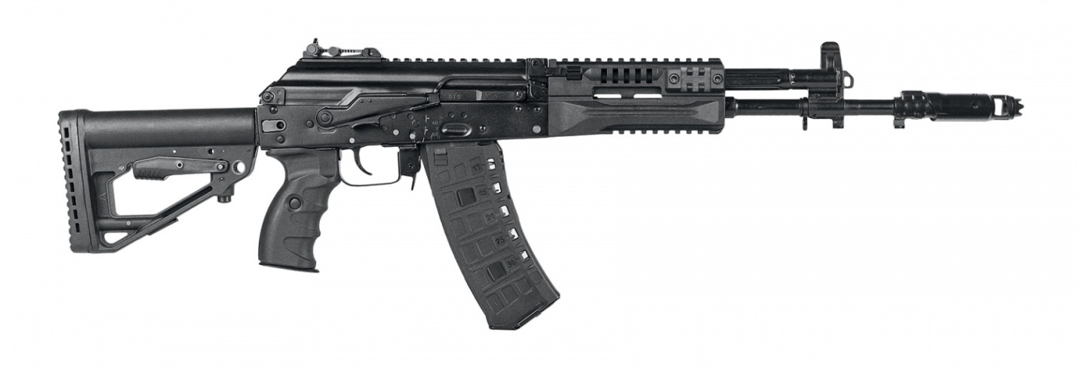

**СХ-АК12**

|  |  |
| --- | --- |
| Страна-производитель | Россия |
| Торговая марка | Калашников/АК |
| Общая длина | 945 мм |
| Калибр | к.5,45х39 Холостой |
| Длина ствола | 415 мм |
| Масса оружия | 3,4 кг |
| Емкость магазина | 10 патронов |
| Материал ложи, приклада, цевья | Пластик (чёрный) |
| Наличие магазина, тип магазина | Отъемный коробчатый |
| Автоматический огонь | Да |

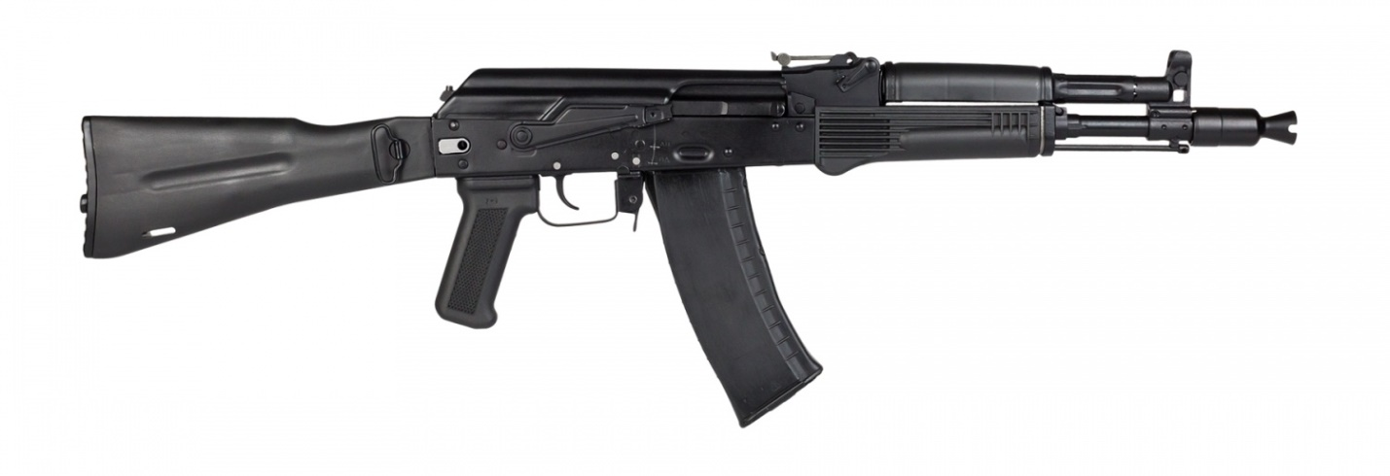

# СХ-АК105

|  |  |
| --- | --- |
| Страна-производитель | Россия |
| Торговая марка | Калашников/АК |
| Общая длина | 945 мм |
| Калибр | к.5,45х39 Холостой |
| Длина ствола | 314 мм |
| Масса оружия | 3,4 кг |
| Емкость магазина | 10 патронов |
| Материал ложи, приклада, цевья | Пластик (чёрный) |
| Наличие магазина, тип магазина | Отъемный коробчатый |
| Автоматический огонь | Да |

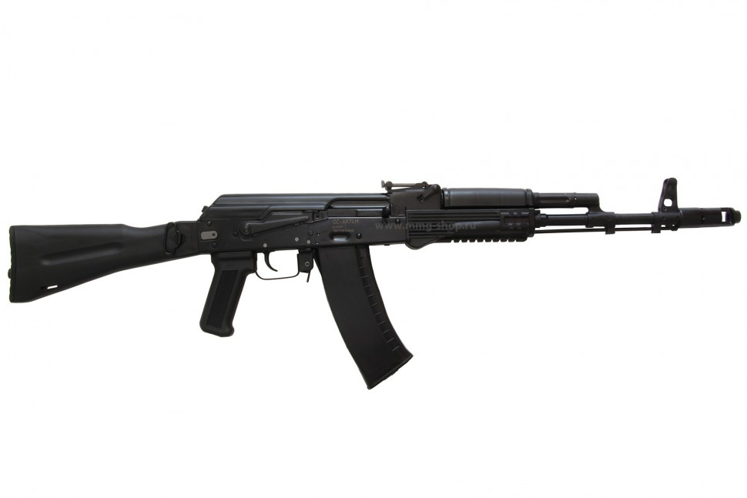

# ОС АК74М

|  |  |
| --- | --- |
| Страна-производитель | Россия |
| Торговая марка | Калашников/АК |
| Общая длина | 945 мм |
| Калибр | к.5,45х39 Холостой |
| Длина ствола | 415 мм |
| Масса оружия | 3,4 кг |
| Емкость магазина | 10 патронов |
| Материал ложи, приклада, цевья | Пластик (чёрный) |
| Наличие магазина, тип магазина | Отъемный коробчатый |
| Автоматический огонь | Да |

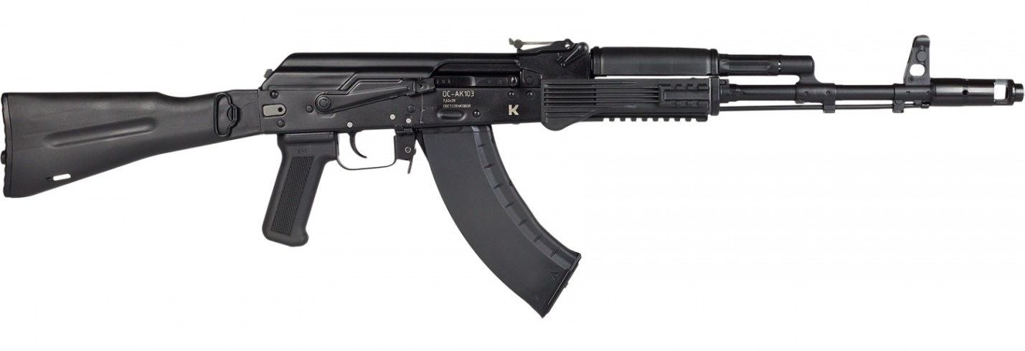

# ОС АК103

|  |  |
| --- | --- |
| Страна-производитель | Россия |
| Торговая марка | Калашников/АК |
| Общая длина | 945 мм |
| Калибр | к.7,62х39 Холостой |
| Длина ствола | 336 мм |
| Масса оружия | 3,35 кг |
| Емкость магазина | 10 патронов |
| Материал ложи, приклада, цевья | Пластик (чёрный) |
| Наличие магазина, тип магазина | Отъемный коробчатый |
| Автоматический огонь | Да |

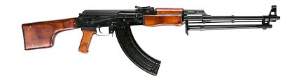

# РПК (ВПО-926)

|  |  |
| --- | --- |
| Страна-производитель | Россия |
| Торговая марка | МОЛОТ |
| Общая длина | 1040 мм |
| Калибр | к.7,62х39 Холостой |
| Длина ствола | 590 мм |
| Масса оружия | 5 кг |
| Емкость магазина | 10 патронов |
| Материал ложи, приклада, цевья | Шпон |
| Тип приклада | Стационарный (с пистолетной рукояткой) |
| Наличие магазина, тип магазина | Отъемный коробчатый |
| Автоматический огонь | Да |

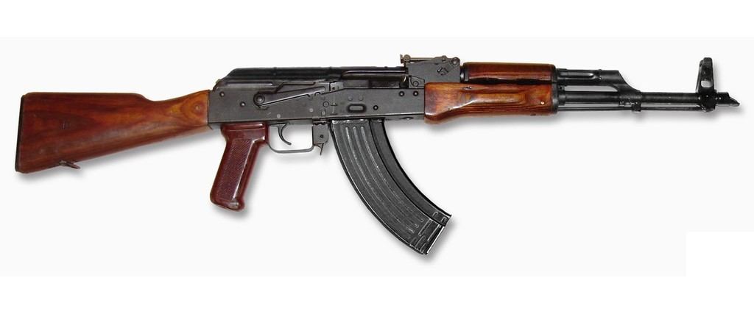

## АКМ-СХ

|  |  |
| --- | --- |
| Страна-производитель | Россия |
| Страна производитель | Россия |
| Торговая марка | МОЛОТ |
| Общая длина | 883 мм |
| Калибр | к.7,62х39 Холостой |
| Длина ствола | 415 мм |
| Масса оружия | 3,8 кг |
| Емкость магазина | 10 патронов |
| Материал ложи, приклада, цевья | Шпон |
| Тип приклада | Стационарный (с пистолетной рукояткой) |
| Наличие магазина, тип магазина | Отъемный коробчатый |
| Автоматический огонь | Да |
| Габаритные размеры (Д/В/Ш) | 883x200x75 мм |

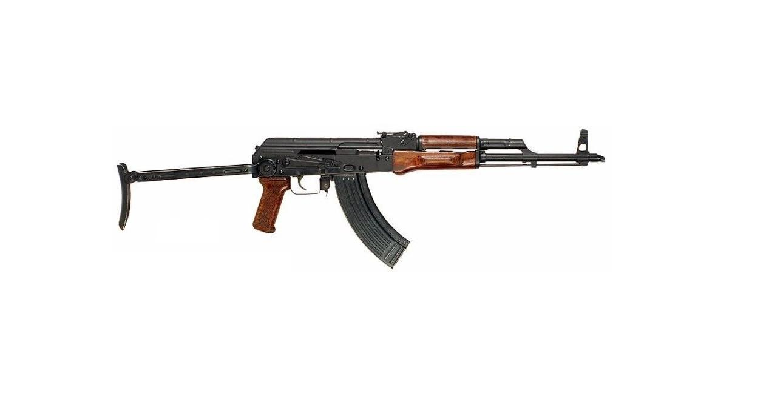

## АКМС-СХ

|  |  |
| --- | --- |
| Страна-производитель | Россия |
| Торговая марка | МОЛОТ-АРМЗ |
| Общая длина | 875 мм |
| Калибр | к.7,62х39 Холостой |
| Длина ствола | 415 мм |
| Масса оружия | 3,5 кг |
| Емкость магазина | 10 патронов |
| Тип приклада | Складной (рамка) |
| Наличие магазина, тип магазина | Отъемный коробчатый |
| Автоматический огонь | Нет |